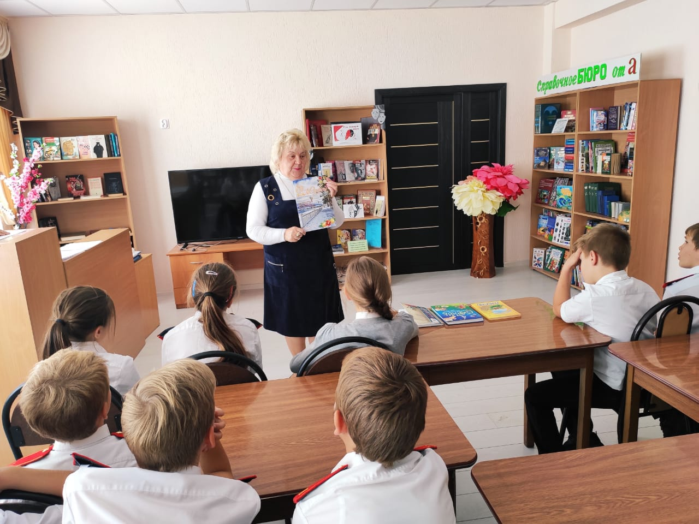
1.
В рамках пилотного проекта Министерства культуры и Министерства Просвещения РФ «Культурный норматив школьника» , целью которого является вовлечение детей в культурную среду через посещение различных учреждений культуры, 4 Б класс принял участие в мероприятии Дома Культуры с. Марьина Роща в кинолектории «Мой любимый город». Поговорили о здравницах и пансионатах Геленджика, о достопримечательностях. Послушали о легендах и загадках нашего города.

2.
В доме культуры села Марьина Роща провели библиотечный урок « Поэзия Кубанских писателей».

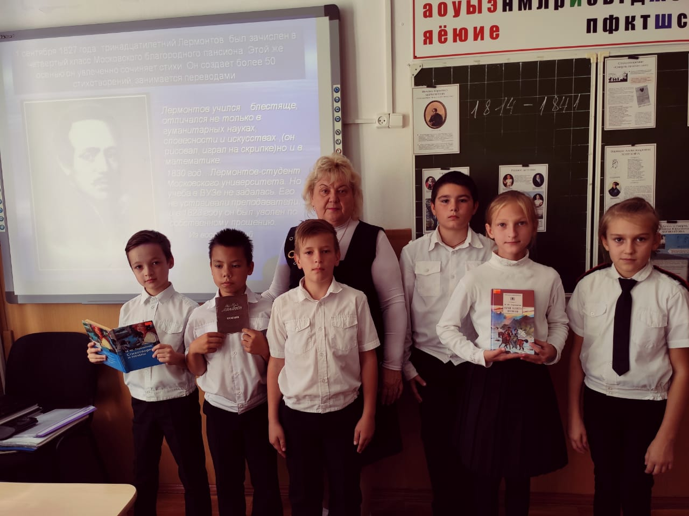
3.В 4 б классе был проведен литературный урок «Лермонтов и его эпоха», в честь дня рождения писателя (15 октября). В ходе мероприятия учащиеся вспомнили биографию и творчество писателя, посмотрели презентацию и с удовольствием читали его стихи: «Родина», «Осень», «Парус», «Туча», «Утёс». В ходе урока ребята ещё раз прикоснулись к великому литературному наследию М.Ю. Лермонтова.

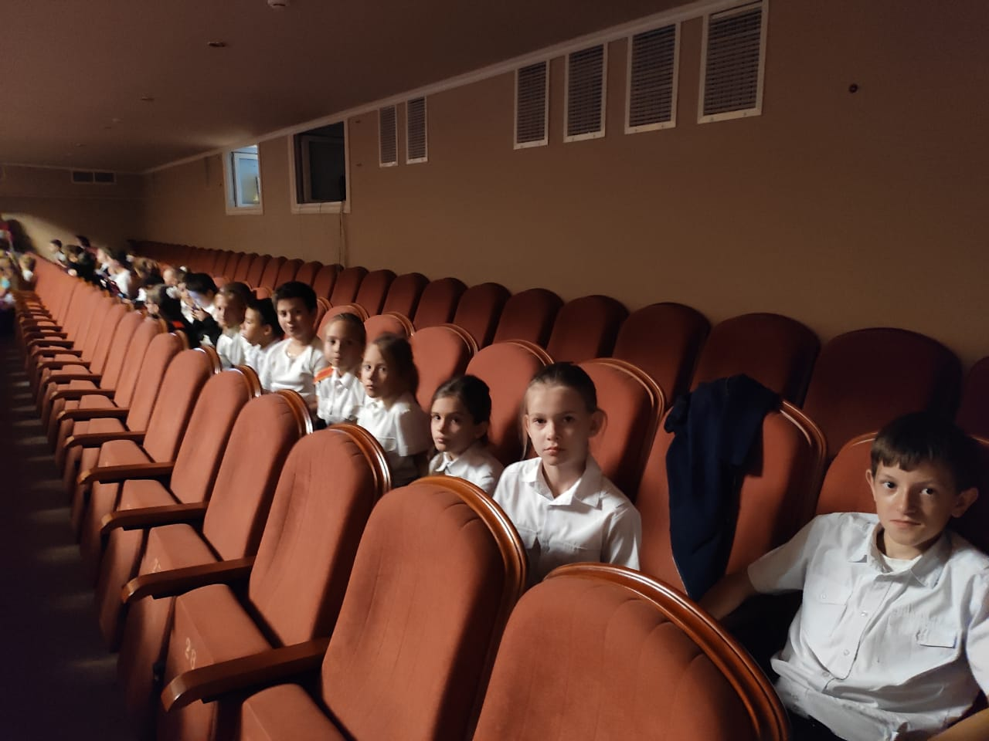
4. С целью приобщения к искусству и культуре, расширения кругозора учащихся 25. 10 посетили спектакль «Таинственный гиппопотам», который прошел в учреждении культуры «Дворец творчества, искусства и досуга» в городе Геленджике.

5. 8 ноября посетили выставку работ «Мой любимый край».
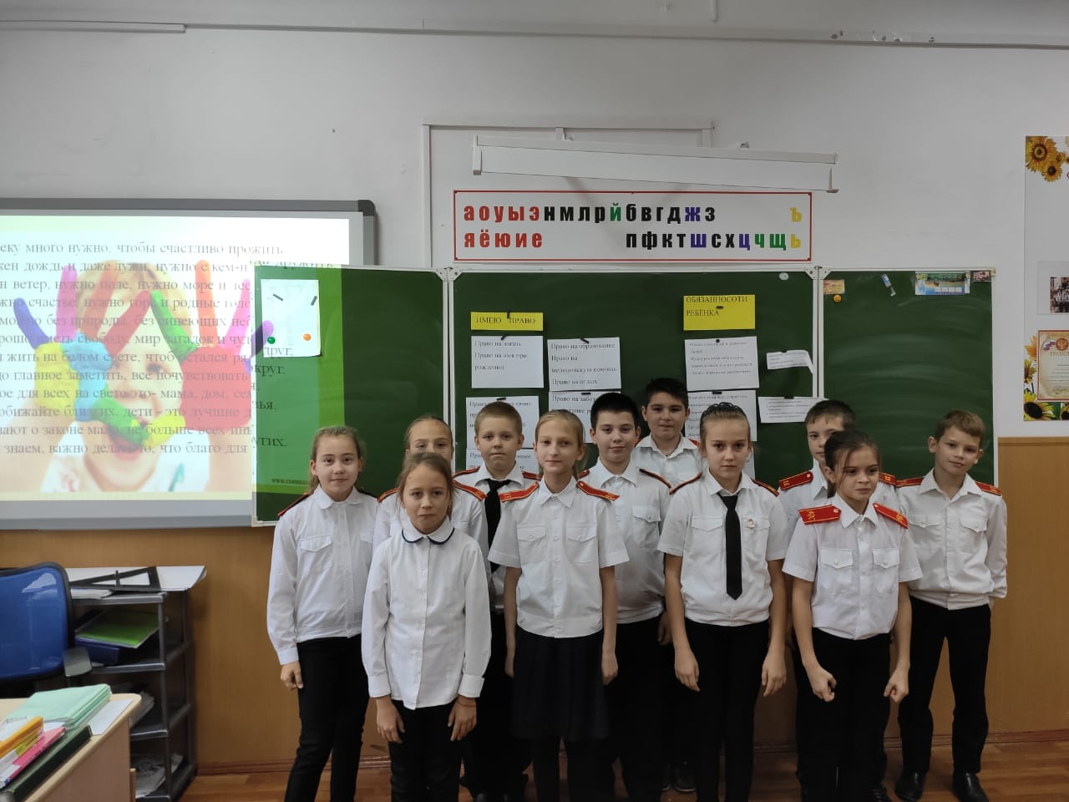
6. 20 ноября прослушали лекцию-концерт «В мире классической музыки».

7. 4 б класс прошел тест в рамках всероссийской культурно-просветительской акции «Культурный марафон».
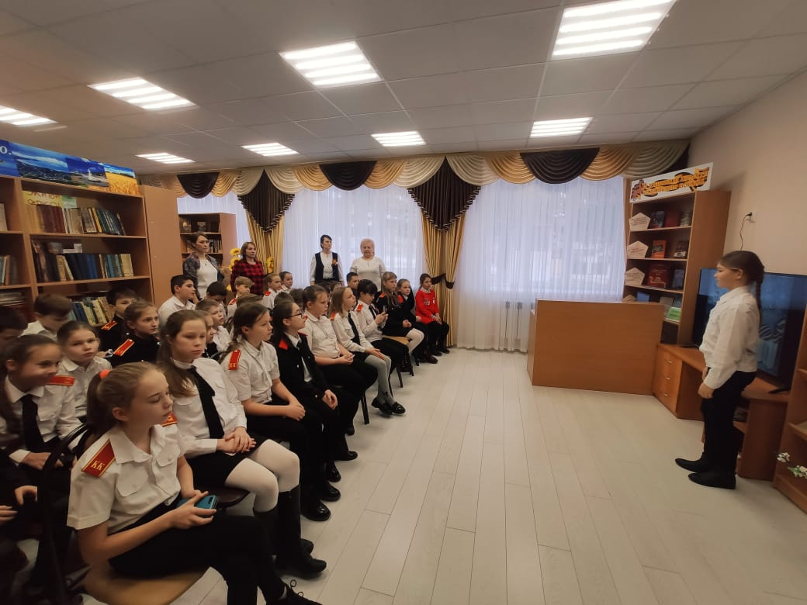
8.13.12.19 года посетили ДК с. Марьина роща. Просмотрели фильм «Повесть о настоящем человеке» в рамках краевой военно-патриотичекой киноакции «Герои России от Первой Мировой до Великой Отечественной», посвященной 75-летию в ВОВ.

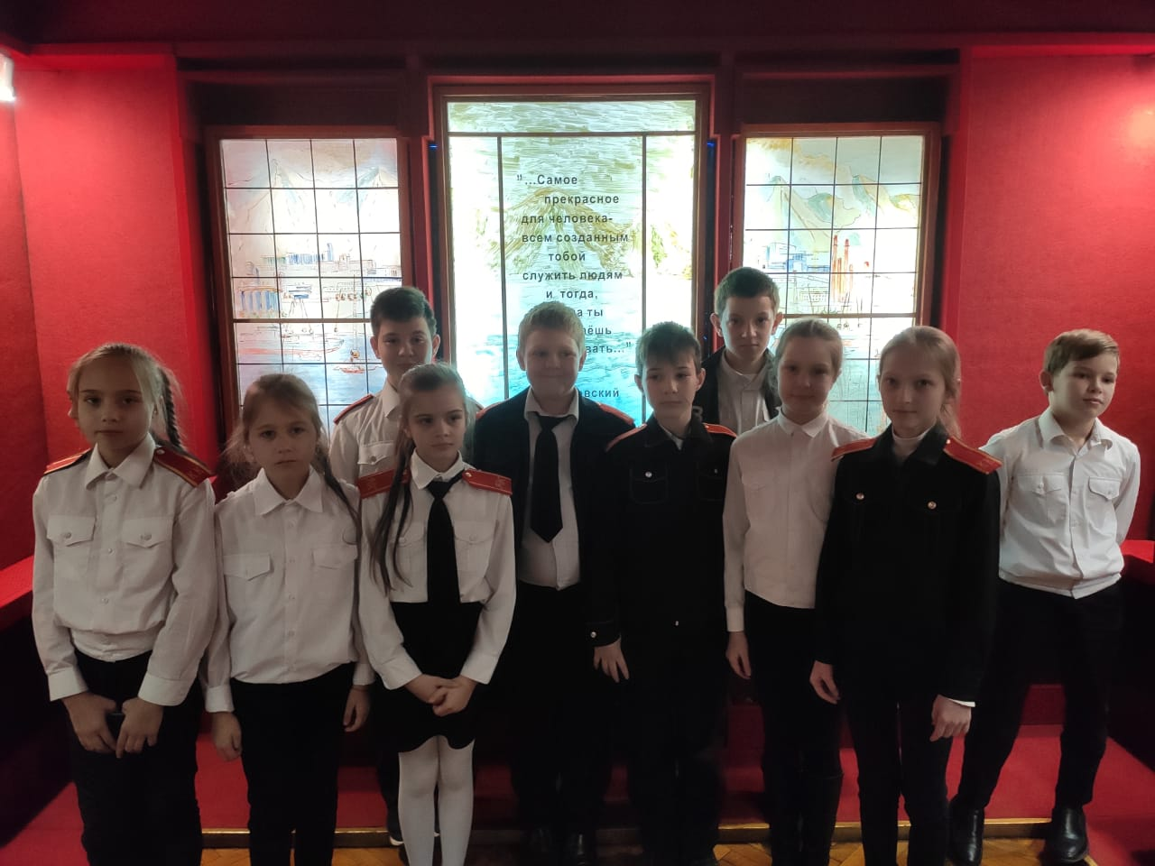
9. 30.01.2020
Посетили дом-музей Н.Островского, который входит в состав Новороссийского исторического музея-заповедника как литературный отдел.
В первом зале дети прослушали лекцию о биографии и жизни знаменитого писателя, где он жил с 13926 по 1926 годы. Рассмотрели фотографии и сохранившиеся книги и документы того времени. Посетили комнату Николая Островского, где он жил и работал. Когда говорили о книге автора «Как закалялась сталь», вспомнили что смотрели всем классом фильм по мотивам этой книги.
Во втором и третьем залах рассмотрели выставки, посвященные природе, истории и ВОВ. Увидели экспозицию «Оружие и боевая техника периода Великой Отечественной войны».

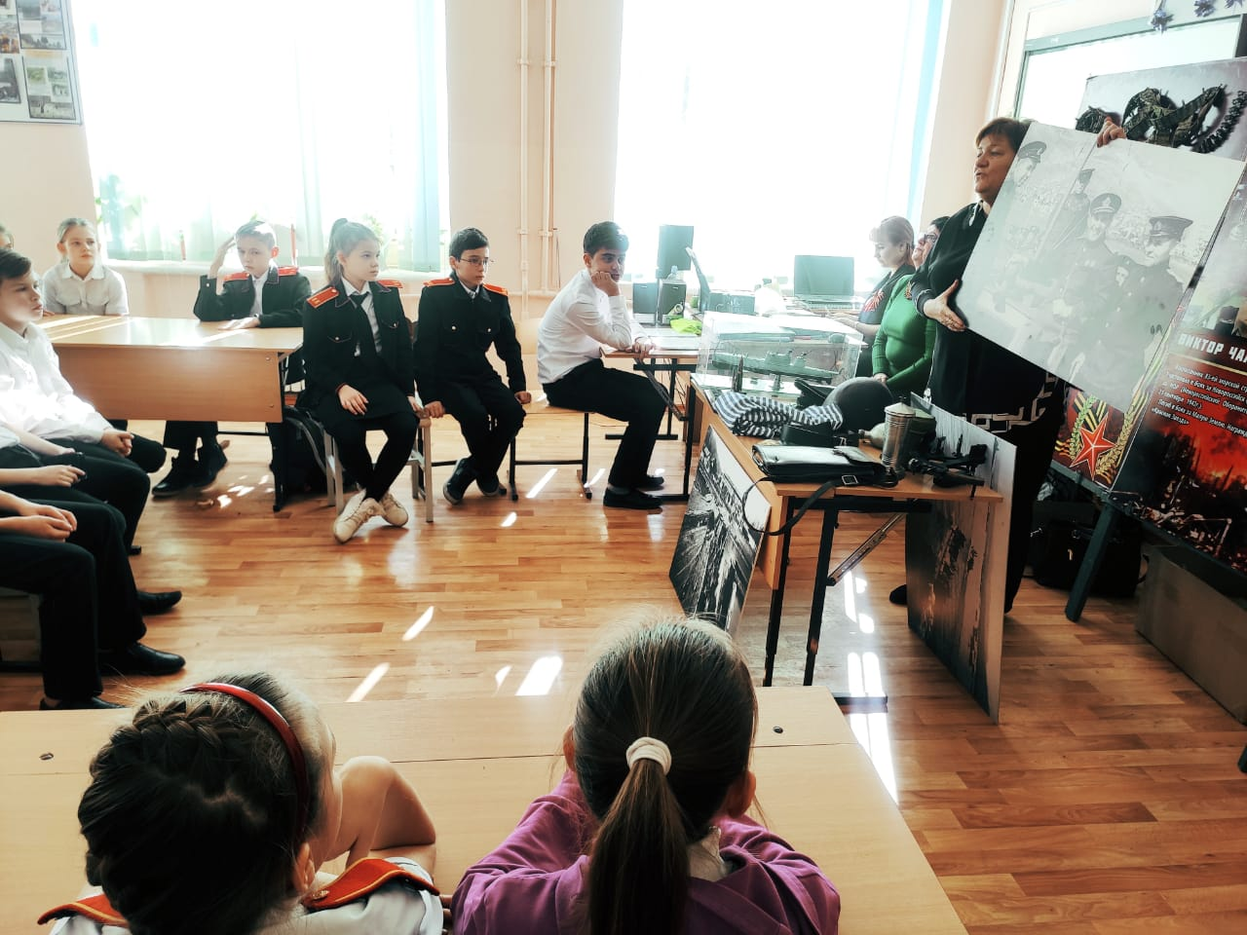
10. 18.02. 2020 прослушали лекцию Геленджикского историко-краеведческого музея. Также ознакомились с экспонатами военных лет.

